2022年度额尔古纳市属事业单位引进急需紧缺专业人才岗位需求目录
（卫生、教育系统）
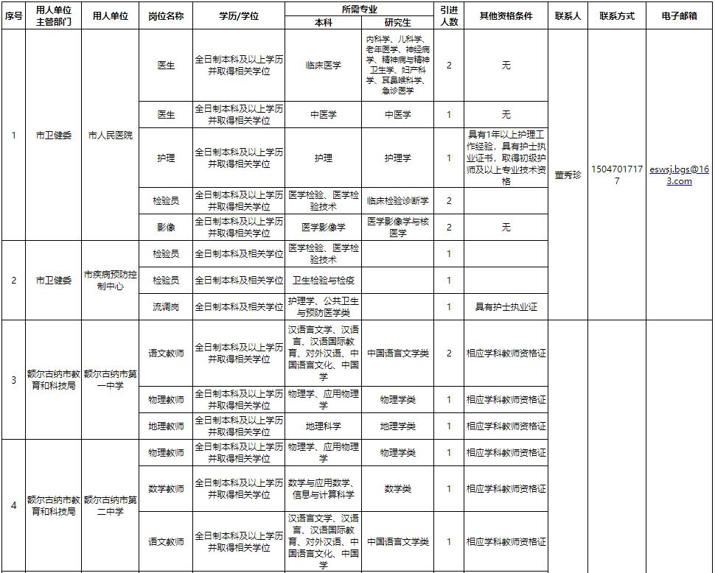
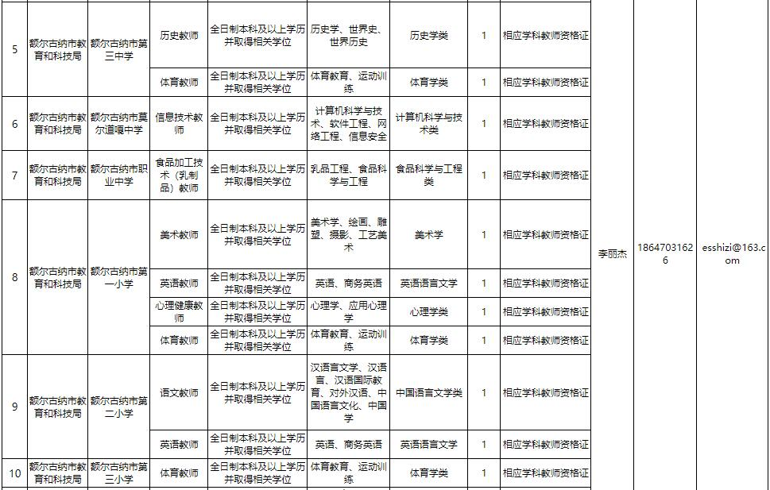
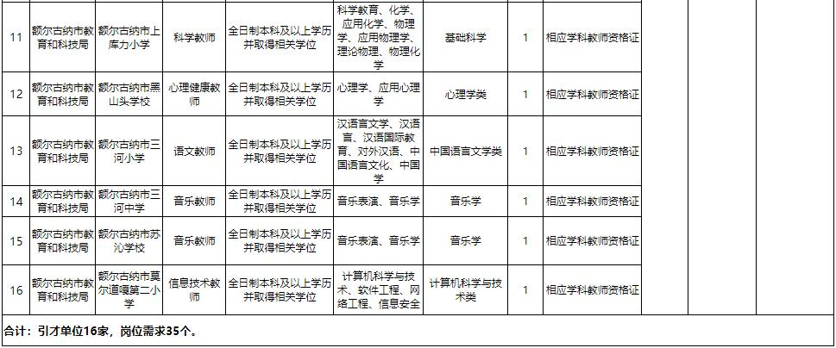
附件3
2022年度额尔古纳市属事业单位
引进急需紧缺专业人才报名表
